Georges de Witte
Open Zeeuws-Vlaams Feeder Kampioenschap 2018
maximum aantal deelnemers 65
georganiseerd door Hengelaarsvereniging O.N.I. Terneuzen
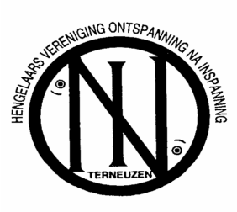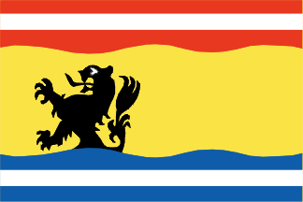

zondag 7 oktober 2018 van 10.00 tot 16.00 uur
Kanaal Gent naar Terneuzen winterparcours

Inschrijven per e-mail mike.ruitenbeek@oni-terneuzen.nl
Inleg € 12,00 pp.
Inschrijven kan tot 8.15 uur op zondag 7 oktober 2018
Loting plaatsnummers om 8.20 uur, IJsselstraat 3, Terneuzen
Prijsuitreiking rond 18.00 u. in het Rivierenhuis

iedereen prijs ( mits aanwezig )

Winnaar € 125,00
2e plaats € 100,00
3e plaats € 75,00

